実感できるみどりづくり事業実施要領

第１ 趣旨
大阪府は、市街地中心部や駅前等の多くの人の目に触れる場所で、みどり豊かな街区等の形成をめざし、その実現に向け、地域における緑化促進活動に取り組む民間事業者を「実感できるみどりづくり事業者」（実感・みどり事業者認定制度実施要領に基く（（以下「実感・みどり事業者」という））として認定し、その認定を受けた事業者及び「実感・みどり事業者」が作成した緑化プランに沿って緑化整備を行う民間事業者等を対象に、緑化施設の整備及び緑化促進活動にかかる経費の一部を補助するため、大阪府みどりの基金実感できるみどりづくり事業補助金（以下「補助金」という）を交付するものとする。その交付については、大阪府補助金交付規則（昭和４５年大阪府規則第８５号。以下「規則」という。）及び大阪府みどりの基金事業補助金交付要綱に基づくほか、この要領に定めるところにより実施する。

第２ 補助対象事業
大阪府みどりの基金事業補助金交付要綱の別表１に記載されている実感できるみどりづくり事業の補助金の交付対象となる事業（以下「補助事業」という）は、以下のア、イに示すものとし、予算の範囲内で行うものとする。ただし、国、地方公共団体が設置又は管理する施設や、他の助成制度により補助を受けた施設は補助の対象としない。
ア．「実感・みどり事業者」が行なう、建築物の敷地内で法令等により義務付けられた緑化面積を超えて施工される緑陰又は憩える緑化空間等の緑化施設整備（リニューアル含む）、及び、実感・みどり事業者が行う街区単位等の緑化プラン策定
イ．「実感・みどり事業者」が策定し、府の承認を受けた緑化プランに沿って、法令等により義務付けられた緑化面積を超えて施工される緑陰又は憩える緑化空間等の緑化施設整備
ただし、既に緑化されている施設については、現状の緑化面積を上回る緑化施設が確保されること
（対象経費は別表１参照）

第３ 補助対象者
補助対象者は、補助事業を受けようとする施設（土地・建築物）について、緑化施設を整備及び維持を行う正当な権原を有すること。
１ 第２に示すアについては、「実感・みどり事業者」として認定された者とする。
２ 第２に示すイについては、「実感・みどり事業者」が策定した緑化プラン区域内の民間事業者等とする。

第４ 事業採択
１ 補助事業を受けようとする者は、知事に関連書類を添えて「事業実施計画書」（別紙様式１）を提出しなければならない。
２ 補助事業の採択は、事業実施計画について、大阪府環境審議会環境・みどり活動促進部会の審査を経て、知事が決定する。
３ 知事は、採択可否の結果を申込者に通知する。

(緑化プランの承認)
第５ 「実感・みどり事業者」は、街区単位等の緑化を呼びかけ、街区内の民間事業者等と共同で緑化整備及びみどりづくりの方針や緑化活動等の取り組みを記した緑化プランを策定した場合、知事にプランの承認を求める事ができる。（別紙様式２）
２ 知事は、緑化プランの承認申請があった場合、その内容を審査し適切であると判断した場合に緑化プランを承認するものとする。（別紙様式４）

第６ その他
１ 緑化施設整備に関する補助事業を受けた事業者は、事業完了日までに、事業実施箇所に明示板（別紙様式３）を設置しなければならない。
２ 緑化施設整備に関する補助事業を受けた事業者は、緑化整備を行なう場合、着手前及び完了後の現況写真を撮影し、事業完了後に撮影場所を明記した図面とともに、知事に提出しなければならない。
３ 補助事業を受けた事業者は、補助事業完了後７年間において大阪府が報告を求めた場合、事業実施者は、補助を受けた緑化施設の現状について報告を行うこと。
４ 補助事業を受けた事業者のうち、実感・みどり事業者として認定された事業者は、実感・みどり事業者認定制度実施要領に基づく地域における緑化促進活動を、誠実に実施しなければならない。
５ 補助事業を受けた事業者のうち、実感・みどり事業者として認定された事業者は、地域における緑化促進活動について、実感・みどり事業者認定制度実施要領に基づく「実感・みどり事業者実績報告書」（様式５）、及び実感・みどり事業者活動計画書（様式６）を、知事に提出しなければならない。

附 則
この要領は、
平成２８年７月１５日から施行する。
この要領は、
平成２９年６月８日から施行する。

別紙様式１
平成 年 月 日

大阪府知事 様

所 在 地
名 称
代表者氏名 ㊞

大阪府みどりの基金
実感できるみどりづくり事業実施計画書

標記について、別添のとおり関係書類を添えて提出します。

添付書類
・申請者に関わる資料
- 団体の定款・規約・会則等
- 役員名簿（ない場合は役員が分かる書類）
・申請事業に関わる資料
- 付近見取図（対象建築物の位置、緑化促進活動を行うエリアを図示）
- 現況写真
- 緑化計画平面図
- 緑化面積求積図
- 緑化計画断面図
- 建築物立面図
- 樹木等一覧
- 経費内訳書
- 樹木等の材料見積書
- 維持管理計画書
- 緑化プラン（要領第2 イに示す緑化整備を行う場合）
・その他申請内容がわかる資料

申請者 | 所 在 地 |  |  |  | 添付書類
申請者 | フリガナ  名 称 |  | フリガナ  代表者氏名 |  | ①定款  ・規約又は会則  ②役員名簿  （無い場合、役員がわかる資料）
申請者 | 設立年月日 |  | 担当者氏名 |  | ①定款  ・規約又は会則  ②役員名簿  （無い場合、役員がわかる資料）
事業地  【立地要件】 | 整備する施設の名称・住所等 | 名称：  住所：  最寄り駅： |  |  | ③付近見取図  (縮尺1/5000以上)
事業地  【立地要件】 | 緑化促進活動の対象エリア | （記入例） 南北400ｍ×東西300ｍの２町会を想定 |  |  | ③付近見取図  (縮尺1/5000以上)

【公益性】【景観】【実現性】
- 緑陰等の整備（または緑化整備）の概要  ・敷地面積 ㎡  ・緑化整備面積 ㎡（内 義務緑化面積 ㎡）  ・既存緑化面積 ㎡  ・緑化率〔緑化面積／敷地面積〕  ・整備コンセプト・樹種、みどりの多面的効果、景観形成への寄与 | ⑤緑化計画図  （平面・立面）  (縮尺1/500～1/250)  ⑥求積図  ⑦緑化計画断面図  ⑧建築物立面図  ⑨樹木等一覧
【公益性】【景観】【実現性】
（２）地域における緑化促進活動の考え方  ①活動概要  ②活動スケジュール | ③付近見取図  (縮尺1/5000以上)  ※すでに団体にて活動実績があれば資料添付
緑化整備予定期間 年 月 日～ 年 月 日
緑化促進活動の予定期間 年 月 日～ 年 月 日
注： 数値は、小数点以下の端数がある場合は第２位までとし、第３位以下を切り捨ててください。

【維持管理】
- 緑陰等整備後の計画（緑陰等の維持管理方法、活用等について記入してください。）  維持管理（維持管理体制・維持管理計画）  整備後の活用（活用方法の計画）  その他特筆すべき内容（ＰＲしたいポイント等） | ⑫維持管理計画書  ・その他、申請の内容がわかる資料

【経済性（効率性）】
- 整備経費  事業費（緑化整備）  平均単価（１㎡当たり） | ⑩経費の項目別内訳書（対象とする経費の項目）  ⑪樹木等の材料見積書（使用資材、単価等が確認できるもの）

３．申請事業の資金計画  ①収 入 | ②支 出
  区 分 | 金 額
  府補助金  （申請額） | 円
  自己資金  （調達方法） | 円
  その他 | 円
  計 | 円
  金 額 | 経 費 内 訳
  円 | 名 称 | 数 量 | 単価（円） | 金額（円）
  円 | 合 計
※事業計画書の作成方法等については、みどり推進室みどり企画課都市緑化グループにご相談ください。
別紙様式２

平成 年 月 日

大阪府知事 様

所 在 地
名 称
代表者氏名 ㊞

実感できるみどりづくり事業
地域緑化プラン承認申請書

標記について、別添のとおり策定しましたので、申請します。

地区名

別紙様式３

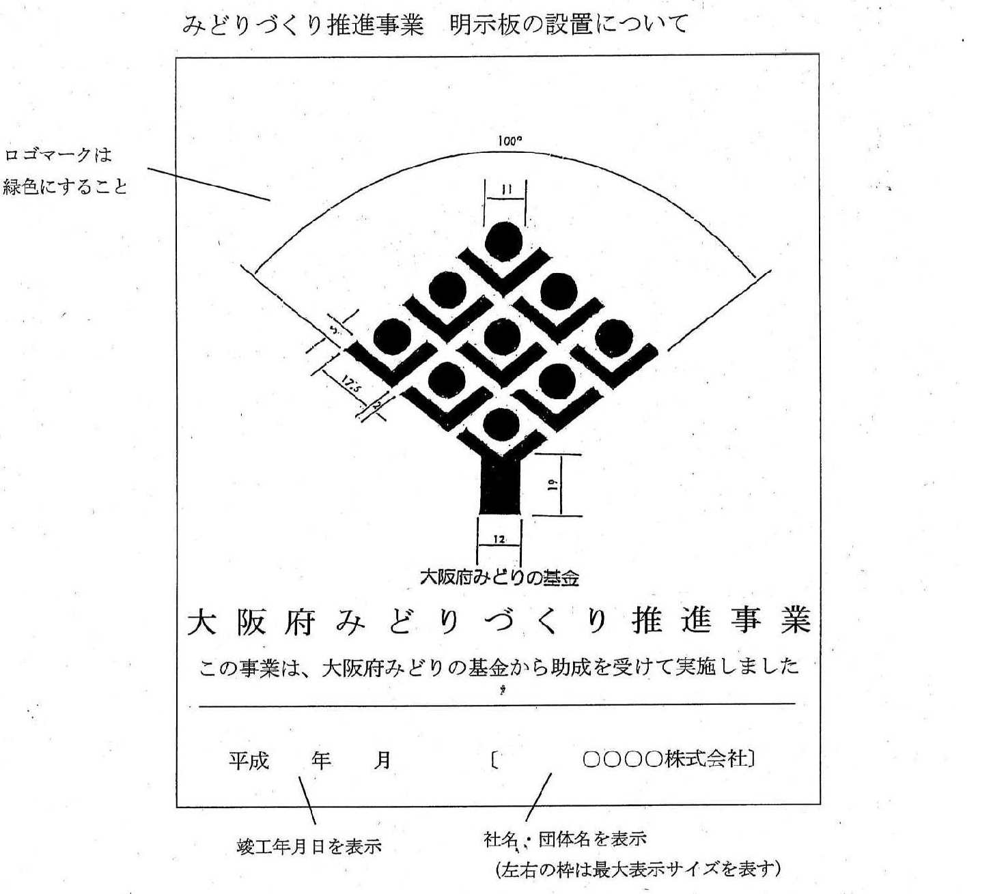
実感できるみどりづくり事業
実感できるみどりづくり事業
※今回の植栽工事に伴い、施工地が分かる場所に当明示板を最低１か所必ず設置してください。
なお、設置する明示板については、以下の注意事項に留意の上、製作してください。
【注意事項】
１．明示板の材質及び加工方法について
・材質は原則金属製とする。ただし、事業完了日の翌年度から最低７年間掲出できる加工及び方法により明示板を掲出する場合は、この限りではない。
２．明示板の大きさについて
・最低300mm×300mm以上の面積を確保すること。
・大きさの変化は比例上においてすること。
３．表面のデザインについて
・上記のデザインによること。
４．設置方法について
・特に制限はしない。（埋め込み型、看板型など）

別紙様式４

番 号
平成 年 月 日
所 在 地
名 称
代表者氏名

大阪府知事 松井一郎

実感できるみどりづくり事業
地域緑化プラン承認について

平成 年 月 日付けで、 から申請のあった実感できるみどりづくり事業
地域緑化プランについて、承認しましたので、お知らせします。

地区名

整備方針

対象経費 | 補助対象項目 | 補助対象経費
植栽・基盤整備費  （Ａ） | - 樹木の植栽費 （一年性の草花は対象外）  - 土壌改良・軽量土壌費  - 簡易支柱費・地下式支柱費  - 明示板設置費  - 植樹桝整備費（100Ｌ以上の大型プランター、パーゴラ整備費を含む）  - 潅水排水施設整備費  - 防水シート・防根シート費  - 移植費  - その他、事業目的達成に必要と判断される経費  ただし、以下の費用は対象としない  既存施設の撤去にかかる費用、植栽を伴わないパーゴラの整備費、照明設備 | ・補助率 １／２ 以内  ・補助金の上限  実感・みどり事業者による緑陰等の整備１，０００万円  緑化プランに基づき周辺の民間事業者等が行なう緑化整備  １００万円
その他経費  （Ｂ） | 緑化促進活動にかかる経費  地域の緑化プラン策定のために要する経費（緑化イメージ図作成等）  緑化検討会のために不可欠と判断される経費（専門家派遣費用、印刷費等）※外部発注による委託経費も含む | ・補助率 １／２ 以内  ・補助金の上限は５０万円

（別表１）

※対象外経費（法令等により義務付けられた緑化施設及びその他の補助事業が導入されている施設）

